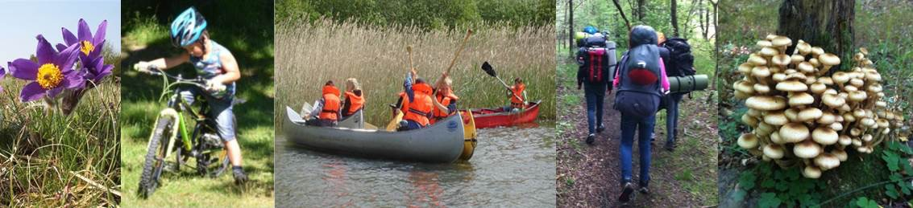


HÖSTEN 2023 för vuxna frilufsare – ”Vuxen-mulle”
Vi är en liten grupp som tänker frilufsa tillsammans några gånger per termin runt om i Skåne. Vi samlas i Genarp och beroende på vart vi ska så samåker vi ut till startpunkten/slutpunkten för dagen. Den som inte har bil kan med all säkerhet åka med någon annan. Vi hoppas det finns några fler som vill följa med oss.

Datum | Tid | Plats
Lördagen  16 sep | 10-16 | Skåneleden Fulltofta runt - 10 km  Stiftelsen Skånska Landskap – Fulltofta strövområde  Rundvandring mestadels på naturstig, delvis stenigt eller spångat och kortare sträckor på skogsväg.
Lördagen  14 okt | 10-16 | Bökeberga – 13 km  Vandring 14 Rundvandring Mitt Skåne  Vandring med vildmarkskänsla mellan sjöar och i fågelrikt och viltrikt område.
Söndagen  12 nov | 10-16 | Friseboda & ålakusten – 6 km  Rundvandring 30 Rundvandringar Skånes Kust  Vi möter havet i november längs vidsträckta sandstränder. Vi får se hur inbjudande de är så här års …
Lördagen  9 dec | 10-15 | Järavallen – 7,6 km  Stiftelsen Skånska Landskap – Järavallens strövområde – Blå slingan  Skogsstig genom stor del av området, i varierad natur. I väster går stigen genom tallskog, i öster förbi Saxtorpssjön och betesmarker, vidare in i Hofterups mosse.

Vi provar vandringar från Stiftelsen Skånska Landskap och från Karin Hoffmanns vandringsböcker.
Har Ni några frågor så ring oss gärna. Hoppas att vi ses!

Åsa Englund |  | 0733 - 325 866
Anette Engström |  | 070 - 5440 546

UTRUSTNING
Ta med dig god fika att njuta av i naturen och låt oss hoppas på härligt väder.
Vi träffas alltid vid Genarpsskolans parkering som startpunkt för samåkning. Sluttiden är preliminär och anpassas efter turen. Vi bidrar med bensinpengar till de som kör, så ta med lite pengar. Du får gärna prova en vandring utan att vara medlem.
Medlemskap
För att vara med flera gånger i vår verksamhet skall du vara medlem i Friluftsfrämjandet. Då är du försäkrad när du deltar i våra aktiviteter
Medlemskapet kostar:
Medlemskategorier | Avgift per år(kr)
Barn: 0-12 år | 110
Ungdom: 13-25 år | 180
Vuxen: 26 år och äldre | 380
Familj: Personer skrivna på samma adress | 550

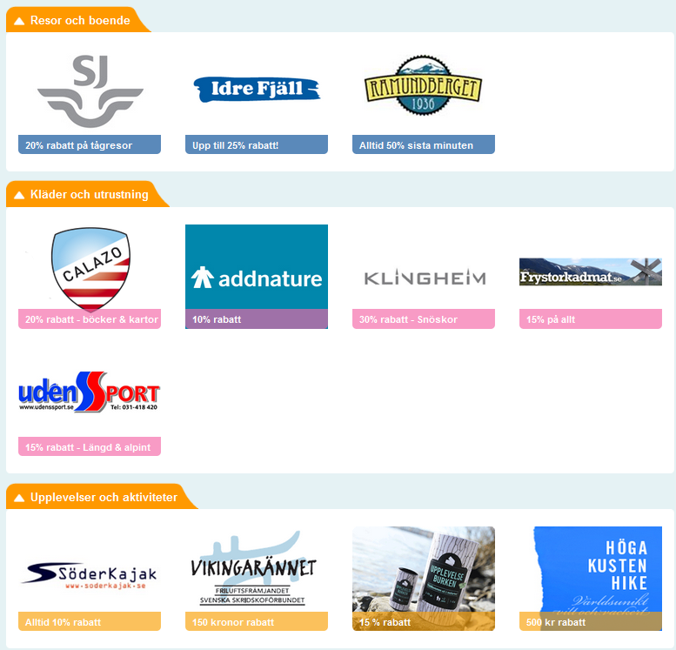
Vi ser gärna att hela familjen är medlem och att ni på så sätt stöttar vår förening. Enklaste sättet att blir medlem är via vår hemsida. Glöm inte att ange Genarps lokalavdelning. Medlemskap i Friluftsfrämjandet ger en prenumeration på vår tidning 4 nr per år samt ett flertal rabatter/förmåner:

För mer information om förmånerna gå in på vår hemsida.

